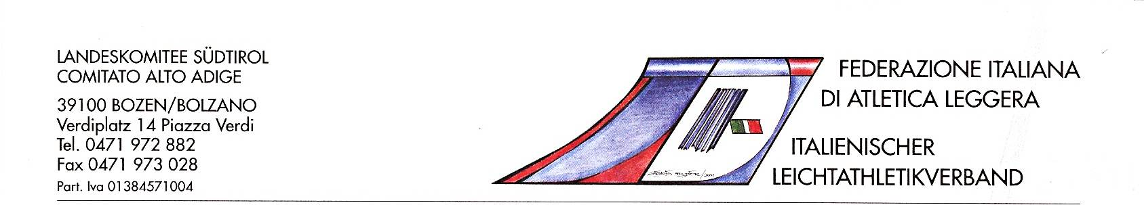

Der Leichtathletik Landesverband Südtirol FIDAL organisiert einen Trainerlehrgang zum
„ Aspirante Tecnico di Atletica Leggera“ „ Übungsleiter“

Zentrales Thema der Trainerlehrganges ist die Ausbildung eines Übungsleiters, welcher vor allem Athleten der Jugendkategorien in der der Leichtathletik betreut.
Er stellt den ersten Grad der Trainerbefähigungen seitens des Italienischen Leichtathletikverbandes dar.

Der Lehrgang umfasst 3 Phasen:

A) Corso aspirante tecnico di atletica leggera
1.Treffen am 1.Dezember 2018

B) Praktische Erfahrungen als Trainer/Betreuer
bei einem der FIDAL eingeschriebenen Verein über den Zeitraum von 1 bis 3 Monaten.
Um sich für die 3. Phase des Lehrganges einschreiben zu können, ist diese Trainertätigkeit erforderlich.

C) Corso Istruttore
Der effektive Trainerkurs zum Erreichen des Titels „ Istruttore
Zeitraum: Februar – Mai 2019
Die Kosten für den gesamten Kurs betragen € 200,00 und müssen gleichzeitig mit der Anmeldung an den Landesverband entrichtet werden.

IBAN: IT62K0585611600020570010104
FIDAL LANDESKOMITEE SÜDTIROL
BANK: SÜDTIROLER VOLKSBANK

NB

Universitätsabgängern des ISEF oder einer sportwissenschaftlichen Fakultät wird der Titel „ ISTRUTTORE“ ohne den Besuch des Trainerlehrganges zugesprochen, es genügt eine einfache Anfrage an den Landesverband.

Athleten , welche an internationalen Meisterschaften (EM,WM, OLYMPISCHE SPIELE) teilgenommen haben, sowie Internationale Kampfrichter sind von der Teilnahme an Phase 1+2 befreit.

Bitte für die Einschreibungen beiliegendes Formular verwenden, an den Leichtathletikverband Südtirol info@fidal-bz.it schicken.

Letzter Termin für die Einschreibungen: 18. November 2018

Wir hoffen, dass sich bei der nun bietenden Gelegenheit viele begeisterte, zukünftige Trainer anmelden werden.

Der Präsident: Bruno Cappello
Landestrainer: Karl Schöpf Bozen, 17.10.2018

Il Comitato Regionale FIDAL Alto Adige organizza il corso di Aspirante Tecnico di Atletica
Questo corso ha come scopo la formazione di istruttori che seguiranno sopratutto atleti delle categorie promozionale nei loro allenamenti e nella gare. Il titolo “ istruttore” costituisce in primo grado di tecnico della Federazione Italiana di Atletica Leggera.
FASE A
Corso aspirante tecnico di atletica leggera 1° incontro 01/12/2018
FASE B
Tirocinio 24 ore: Il tirocinio ha inizio al termine della frequenza del “Corso per Aspirante Tecnico di atletica leggera” (fase A), si svolge nell’arco di un periodo da 1 a 3 mesi presso una società sportiva affiliata FIDAL ed è obbligatorio ai fini dell’iscrizione al Corso Istruttori (fase C).
FASE C
Corso Istruttore
Si ricorda che:
- I diplomati ISEF e i Laureati in SM (di alcune Università d’Italia) possono conseguire direttamente, previo inoltro della domanda, la qualifica di Istruttore
- Gli atleti di livello internazionale e i giudici internazionali possono iscriversi direttamente alla fase C
In allegato il bando completo con le indicazioni del percorso di formazione e la scheda di iscrizione da compilare e da inviare via mail all'indirizzo info@fidal-bz.it
entro il 18 Novembre 2018
La quota di iscrizione va versata alla FIDAL Alto Adige al momento dell´iscrizione.
IBAN: IT62K0585611600020570010104
FIDAL COMITATO ALTO ADIGE
BANCA POPOLARE ALTO ADIGE BOLZANO

Speriamo in tanti colgano la presente occasione per diventare tecnici istruttori.

Il Presidente: Bruno Cappello
Il fiduciario Tecnico: Karl Schöpf Bolzano, 17/10/2018

